CANAIS FOX, 24KITCHEN, NATIONAL GEOGRAPHIC COM PROGRAMAÇÃO ESPECIAL DE NATAL E ANO NOVO

- “Maze Runner: A Cura Mortal”, Mundo Jurássico: Reino Caído”, “Irmãos e Espiões”, “Johnny English Volta a Atacar”, “Ferdinando”, “Soldados da Fortuna”, “American Pie 2: O Ano Seguinte”, “American Pie: O Casamento”, “Beleza Colateral”, “A Nashville Christmas” são algumas das grandes apostas de cinema dos canais FOX para os dias de Natal;
- Esta programação especial inclui maratonas de temporadas de séries de sucesso como a 33ª temporada de “Os Simpsons” que estreia no FOX Comedy e a 1ª temporada de “Poirot” no FOX Crime;
- Dezembro será o mês das emissões especiais de Natal no 24Kitchen.

Lisboa,15 dezembro de 2021

Mais um ano se passou e mais uma vez os canais FOX, 24Kitchen e National Geographic vão presentear os telespetadores com uma programação muito especial para celebrar a época natalícia. Para além dos grandes filmes que vão ser transmitidos nos dias 24 e 25 de dezembro, esta programação especial vai incluir também maratonas de série e especiais televisivos que vão proporcionar ao telespetador verdadeiros momentos de alegria e emoção.
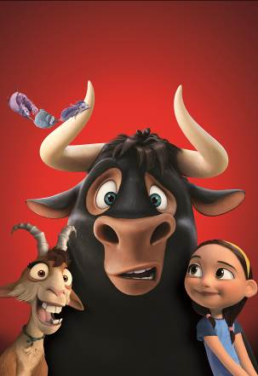Na FOX a véspera de Natal começa da maneira mais hilariante com as aventuras do agente secreto mais trapalhão e adorado do grande ecrã em “Johnny English Volta a Atacar”. Às 21h30 do dia 24, o MI7 entra em ação com todo o patriotismo. De seguida, o dia de Natal começa da maneira mais ternurenta, pelas 8h30 da manhã, com o filme de animação “Ferdinando”, e termina com chave de ouro com filmes como “Arranha-Céus” e “San Andreas” na noite de dia 25 de dezembro. Embora o Natal tenha passado, há sempre espaço para mais uma ou outra aventura, com a estreia de “Maze Runner: A Cura Mortal”, no dia 26 de dezembro, às 21h30. O dia também vai ser animado com a transmissão do filme “EMOJI: O Filme”, às 10h.
O ano novo começa da melhor forma com “Mundo Jurássico: Reino Caído”, no dia 1 de janeiro, às 21h20

Todos os dias do mês de dezembro são dias de filme na FOX Life. É no especial de cinema que o canal preparou para os seus espetadores, onde vão ser transmitidos todos os dias mais de 50 filmes natalícios que vão encher o coração. Nesta emissão vai ser possível ver filmes como: “A Nashville Christmas”, “Chateau Christmas” e “Christmas In Vienna”. Além deste especial também vai ser possível finalizar o dia de Natal em beleza com o filme “Beleza Colateral”, às 22h20.

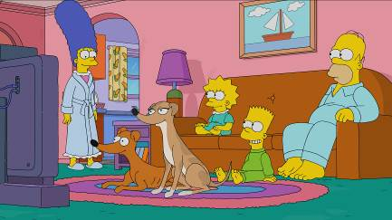O FOX Comedy vai trazer gargalhadas para toda a família com uma maratona dos seis primeiros episódios da 33ª temporada de “Os Simpsons” que será emitida em estreia ao longo da tarde do dia 25 de dezembro, seguidos de vários episódios natalícios da série “A Teoria do Big Bang”. Mas a boa disposição não fica por aqui e no mesmo dia vão ser transmitidos os filmes “American Pie 2: O Ano Seguinte”, às 21h20 e “American Pie: O Casamento”, às 23h00, que integram o especial “Cinema Dezembro: Finais Felizes” que decorre durante todo o mês neste canal.
Esperar por 2022 vale a pena se o ano começar com “Irmãos e Espiões”, às 23h de dia 1 de janeiro.
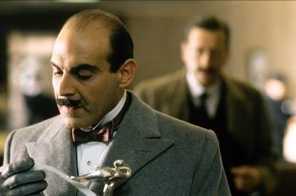
Já o FOX Crime promete levar muito mistério e suspense ao espetador com a maratona da 1ª temporada de “Poirot”, ao longo da tarde de 25 de dezembro. Seja para ver pela primeira ou rever, esta adaptação para televisão dos clássicos de Agatha Christie é paragem obrigatória para os amantes do género policial.

O Natal também chegou ao FOX Movies com “Noé” e “Exodus: Deuses e Reis”, no dia da véspera. E como nem sempre tem de ser celebrado com filmes natalícios, a partir das 21h15 do dia 25, as missões impossíveis de concretizar cheias de adrenalina e loucura chegam com o filme de ação “Soldados da Fortuna”. “Actos de Vingança” e “Knock Knock – Perigosas Tentações” são os dois novos títulos que vão prender qualquer um ao ecrã no dia 26.
E para uma passagem de ano em grande, uma trilogia recheada de gargalhadas com “Ressaca”, a partir das 21h15. A sessão de cinema continua no início do ano novo, com “Free Fire”, dia 1 de janeiro, às 21h15.

O National Geographic vai celebrar o Natal com episódios especiais de “O Incrível dr Pol”, na tarde da véspera natalícia. A temporada 10 de “Pesca no Limite: Batalha no Atlântico” também está pronta para aquecer a quadra com uma maratona das 6h da manhã até às 20h50.
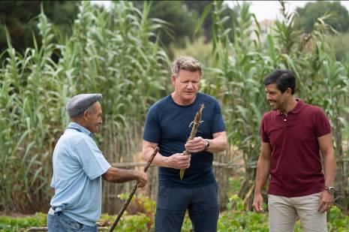O melhor de Portugal está igualmente em destaque neste Natal com episódios especiais de “Europa Vista de Cima”, temporada 3 e “Gordon Ramsay: Uncharted”, temporada 3, a partir das 20h50. De realçar ainda a nova temporada conteúdo de “Na Rota do Tráfico com Mariana Van Zeller”, às 22h30.

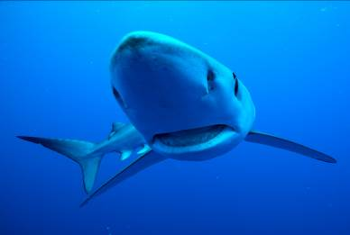E para quem prefere uma emissão dedicada às criaturas e sítios mais impressionantes do nosso mundo, não pode perder os episódios de “Wild Winter” no National Geographic Wild. Ao longo do mês de dezembro, aos sábados e domingos, às 17h00, incluindo os fins-de-semana de Natal e Ano Novo, o canal será invadido por documentários como “Wild Arctic: Kingdom of Ice”, “Europe’s Wild Islands”, “The Alps – Winter Fortress”, “Winters Hidden Wonders”, “Wild Alaska”, entre muitos outros.

Por fim, o Natal também é sinónimo de bons repastos e para os espetadores que querem aproveitar esta altura para aprender novas receitas para a ceia de Natal ou para a festa de fim de ano, o 24Kitchen preparou uma emissão especial que vai ser transmitida ao longo do mês de dezembro. Este especial conta com episódios de produções nacionais, de segunda a sexta-feira, pelas 21h00, a partir do dia 13, tais como o “Prato do dia”, com Filipa Gomes; e de produções internacionais, pelas 16h00, a partir do dia 6, tais como “Nigelissima - An Italian Inspired Christmas”, com Nigella Lawson.

Para mais informações contacte:
Margarida Troni
PR Supervisor
margarida.troni@disney.com

Caso não pretenda continua a receber informação da Lift Consulting, envie por favor mail para dpo@liftworld.net indicando unsubscribe no assunto.

